内资、私营分公司注销登记办事指南

一、审批依据：
《公司登记管理条例》(1994 年６月国务院令第 156 号公布,2016 年２ 月修订)第四十九条“分公司被公司撤销、依法责令关闭、吊销营业执照的， 公司应当自决定作出之日起３０日内向该分公司的公司登记机关申请注销登记 公司登记机关准予注销登记后，应当收缴分公司的《营业执照》。”
二、审批条件：
提交材料齐全，符合法定形式。
三、申请材料：
1、《分公司、非法人分支机构、营业单位登记（备案）申请书》。
2、已领取纸质版营业执照的缴回营业执照正、副本。
3、税务部门出具的企业清税文书（市场监管部门和税务部门已共享企业清税信息的，企业无需提交纸质清税证明文件）。
四、审批程序：
受理-核准-发放通知书-归档
五、是否收费：
否
六、法定期限：
15 日
七、承诺期限：
1 个工作日
八、办理地点：
莱西市行政审批服务局二楼综合受理窗口
九、咨询电话：

0532-66035771
十、示范文本：

提示
1、示范文本仅供参考，请根据企业实际填写。
2、涉及签署的，自然人由本人签字，法人或其他组织的由其法定代表人或负责人（有权签字人）签字，并加盖公章。

分公司、非法人分支机构、营业单位 总公司信息参照
总公司营业执照
登记（备案）申请书 填写

□基本信息（必填项）

隶属企业
（单 位）

名 称
企业类型营业期限

青岛 XXX 有限公司

有限公司/股份有限公司

统一社会信用代码登记机关

XX年/长期
9137XXXXXXXXX XXXXXX局

名 称

营业场所/ 经营场所
联系电话

青岛XXXXX有限公司第XX分店/分公司山东省青岛市胶州市XX街道XX路XX号
XXXXXXXXX
统一社会信用代码
（设立登记不填写）

邮政编码

9137XXXXXXXX

266000

□设立（仅限设立登记填写）
负 责 人

申领执照
□申领纸质执照 其中：副本 个（电子执照系统自动生成，纸质执照自行勾选） 分公司信

息

经营范围
（根据《国民经济行业分类》、有关规定和企业章程填写）

(申请人须根据企业自身情况填写《企业登记政府部门共享信息表》相关内容。)
经营期限

资金数额
（分公司除外）
万元
币种 □人民币 □其他
(合伙企业分支机构填写)
□ 长 期 □ 年

□变更/备案 □非公司企业法人分支机构改制
变更/备案/改制事项 原登记内容 变更/备案/改制后登记内容

注：1、本申请书适用于分公司、营业单位、非法人分支机构、个人独资企业分支机构、合伙企业分支机构
（以上类型包含内资和外资）申请设立、变更、注销、备案及非公司企业法人分支机构改制。
2、申请书应当使用A4纸。依本表打印生成的，使用黑色墨水钢笔或签字笔签署；手工填写的，使用黑色墨水钢笔或签字笔工整填写、签署。

□√注销(仅限注销登记填写)
注销原因  （根据实际情况选择） | □√ 隶属企业（单位）决定撤销。 □ 被依法责令关闭。  □ 被登记机关依法吊销或撤销。 □ 其它原因： 。
清税情况  （根据实际情况选择） | √□已清理完毕 □未涉及纳税义务
债权债务清理  (分公司、个人独资/合伙企  业分支机构不填写） | □主管部门或者清算组织负责清理债权债务 □债务清理完结
缴回公章情况  (分公司、个人独资/合伙企业分支机构不填写） | □ 已 缴 回 □ 未 缴 回
□负责人信息（仅限设立及变更负责人填写）
姓 名 |  | 国别（地区）
身份证件类型 |  | 身份证件号码
固定电话 |  | 移动电话
电子邮箱
（身份证件复、影印件粘贴处）
拟 任 负 责 人 签 字 ： 年 月 日
负责人任免文件

□经决定，免去 的负责人职务。

□经决定，兹任命 为负责人。

□√指定代表/委托代理人（必填项）

1、同意□√不同意□核对登记材料中的复印件并签署核对意见；

委托权限
2、同意□√不同意□修改企业自备文件的错误；

3、同意□√不同意□修改有关表格的填写错误；

4、同意□√不同意□领取营业执照和有关文书。

请如实填写有效联系电话和邮箱

固定电话

XXXXXXX
移动电话

XXXXXXXXXX

（指定代表或者委托代理人身份证件复、影印件粘贴处）

复印件标注“与原件一致”由委托人本人签名标注日期

指定代表/委托代理人签字：XX
黑 色 签 字 笔 亲 笔 签 名 XXXX年XX月XX日

□申请人承诺（必填项）
依照相关法定程序要求的时间按照先

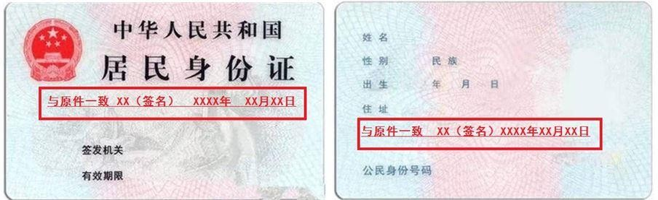本申请人和签字人承诺提交的材料文件和填报的信息真实有效，并承担相应的法律责任。 后顺序填
写日期

法定代表人（隶属企业投资人/合伙企业执行事务合伙人或委派代表）签字：XX

总公司法定代表人签字

隶属企业（单位）盖章
XXXX 年 XX 月 XX 日

依照相关法定程序要求的时间按照先后顺序填写日期

二、已领取纸质版营业执照的缴回营业执照正、副本。
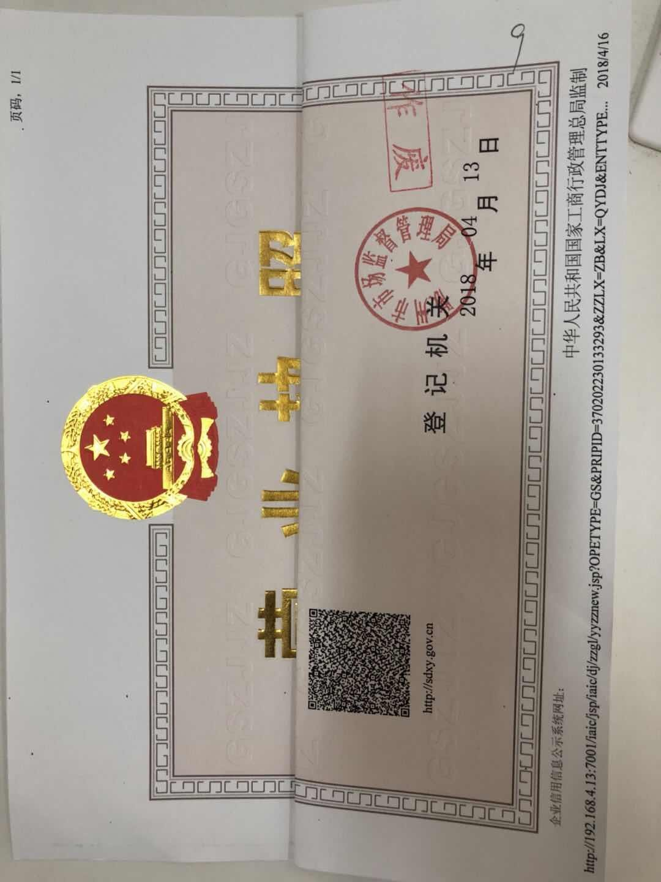

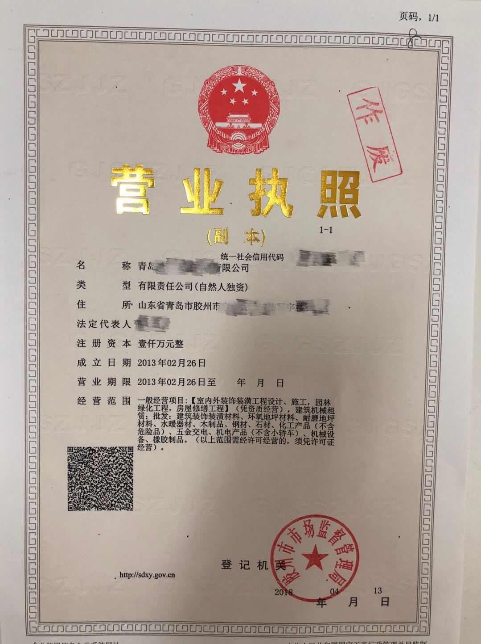

三、税务部门出具的企业清税文书（市场监管部门和税务部门已共享企业清税信息的，企业无需提交纸质清税证明文件）。
